Preguntas personales: las fiestas
Español II (nivel 2)

Nombre: __________________________________ Fecha: __________________________

- Contesta la pregunta en en la forma “yo” del presente. Usa tu lista de vocabulario.

- ¿Dónde celebras tú la Navidad (Christmas)?

Yo celebro la Navidad en ____________________________________________________________(¿house of…?).

- Durante una fiesta en tu casa, ¿con qué frecuencia ayudas a tu madre?

Yo ayudo a mi madre _______________________________________________________________________________.

- ¿Por qué escribes las tarjetas de gracias?

Yo escribo las tarjetas de gracias porque _________________________________________________________.

- ¿Qué comida preparas /cocinas para una fiesta de cumpleaños en tu casa?

Para una fiesta de cumpleaños, yo preparo/cocino _____________________________________________.

- ¿Con qué frecuencia mandas una invitación formal (formal/written) para una fiesta?

Yo mando una invitación formal _________________________________________________________________.

- ¿Qué regalo recibes tú mucho?

Yo recibo __________________________________________________________________________________ mucho.

- ¿Cuándo organizas una fiesta? (i.e. a week/month before?)

Yo organizo una fiesta _____________________________________________________________________________.

- ¿Dónde cuelgas decoraciones normalmente?

Yo cuelgo decoraciones en _________________________________________________________(¿living room?).

- Normalmente (normally)¿cuándo llegas a una fiesta: temprano, a tiempo, o tarde?

Normalmente, yo llego a una fiesta ______________________________________________________________.

- ¿Cómo respondes a una invitación: por teléfono o por correo electrónico?

Yo respondo a una invitación por _______________________________________________________________.

- ¿Con qué frecuencia rompes una piñata durante una fiesta?

Yo rompo una piñata _____________________________________________________________________________.

- ¿Dónde compras la comida y las decoraciones para una fiesta?

Yo compro la comida y las decoraciones en ____________________________________________________.

- ¿Con quién (with whom) charlas mucho durante una fiesta?

Yo charlo con __________________________________________________________________________ mucho.

- Identifica la cosa (thing) en la foto. Escribe el/la/los/las (the).

- ___________________________
- ___________________________ 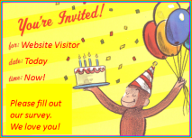
- ___________________________ 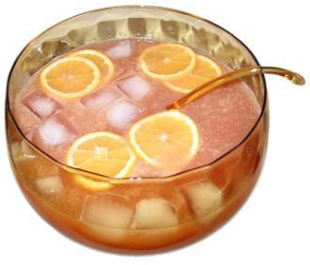
- ___________________________
- ___________________________
- ___________________________
- ___________________________ 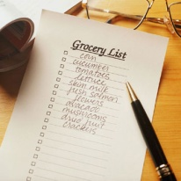

- ___________________________

(decorations)

